22 апреля МАОУ Карасульская СОШ посетил инспектор по пропаганде дорожного движения Р.Н. Гультяев, провел профилактические беседы по правилам дорожного движения среди 1-9 классов

**Беседа по ПДД в 1 «А» и 1 «Б» классе**

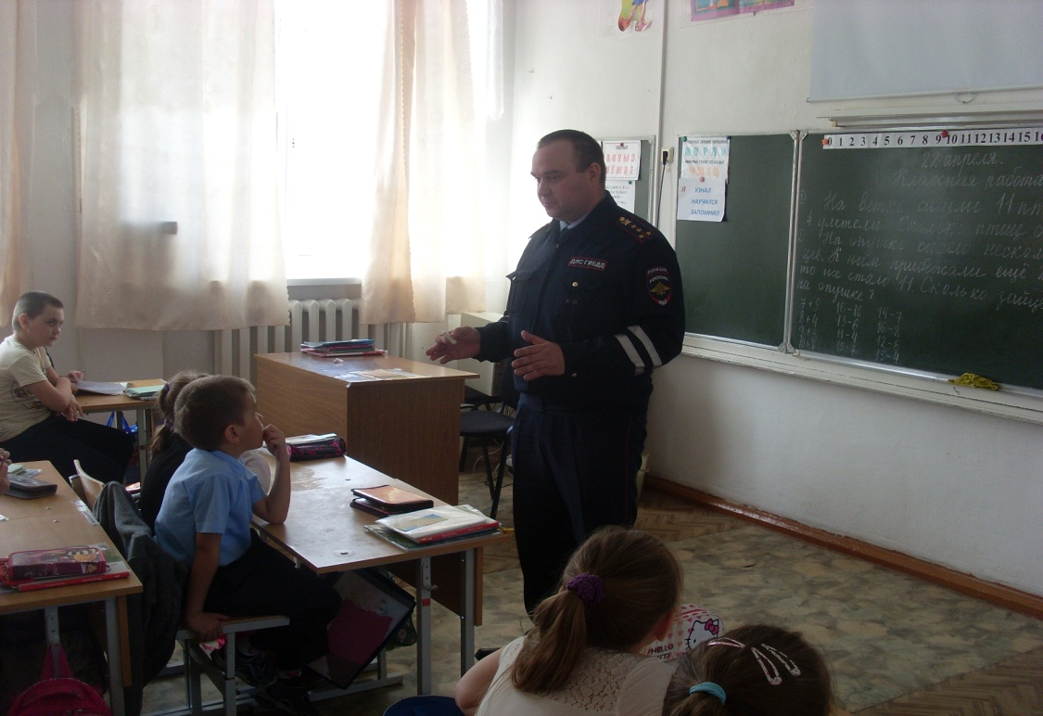

**Беседа по ПДД в 8 «А» и 8 «Б» классе**

